深 圳 大 学 实 验 报 告

课程名称： 计算机网络

实验项目名称： Socket编程

学院： 计算机与软件学院

专业： 计算机科学与技术（创新班）

指导教师： 邹永攀

报告人： 李文俊 学号： 2023150001 班级： 高性能班

实验时间： 2025年4月3日~2025年4月24日

实验报告提交时间： 2025年5月11日

教务处制
一、实验目的（请论述实验的目的、目标）
掌握Socket的TCP通信、 Socket的UDP通信
二、实验环境（请具体描述实验所采用的软硬件类别、型号、关键参数、IDE等）
使用Windows操作系统
Internet连接
IDEA+Java开发环境
三、实验过程及结果（请详细展示实验步骤及产生的结果，需做到图文并茂，详细清晰）
一、InetAddress类和URLConnection类的使用
1.使用InetAddress类获取本机名称和IP地址
InetAddress类主要是用来得到所指定的网络地址，InetAddress类没有直接显式的构造函数。要生成一个InetAddress对象，必须运用一个可用的工厂方法。工厂方法（factory method）仅是一个类中的静态方法返回一个该类实例的约定。这是在一个带有各种参数列表的重载构造函数中完成的，当持有惟一方法名时可使结果更清晰。
通过InetAddress获取本机的IP的名称和IP地址，名称可通过getHostName()获取，IP地址可通过]getAllByName() 获取所有的IP地址
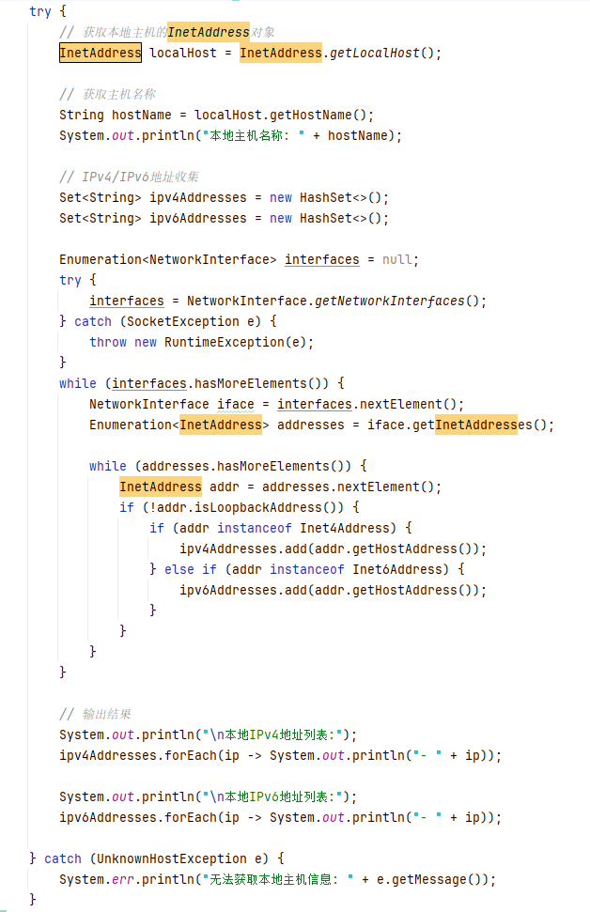
图 1
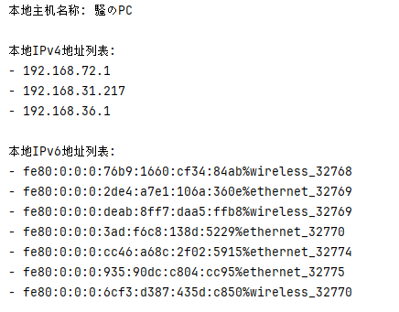
图 2
2. 使用InetAddress类获取网站的IP地址
同理，IP地址可通过getAllByName() 获取所有的IP地址，InetAddress[] addresses = InetAddress.getAllByName(website)。
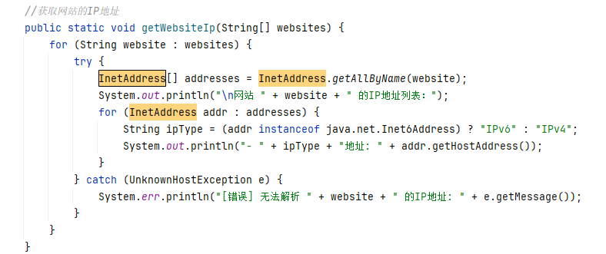
图 3
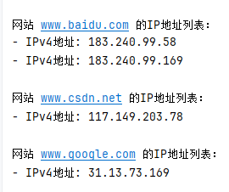
图 4
3.使用URL类下载网页所有资源
URL类封装了使用统一资源定位器(Uniform Resource Locator)访问一个WWW上的资源的方法。这个类可以生成一个寻址或指向某个资源的对象。URL类生成的对象指向WWW资源（Web页、文本文件、图形文件、声频片段等等)。
URL类经常用于下载网络资源，URL通过构造函数（构造函数为URL地址）可以得到一个对象，该对象的openStream()方法可以得到InputStream对象，得到InputStream就可以把网站上的资源下载下来。
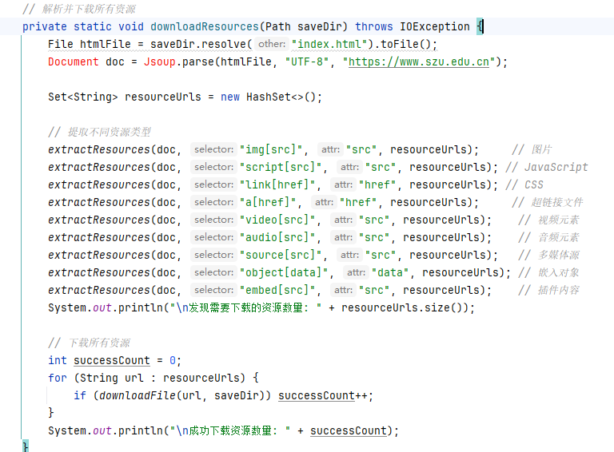
图 5
下载方式：通过先下载主页，然后根据主页的html文件内容分析深大主页上面的全部对象（图片、文本等），全部下载并保存到本地。
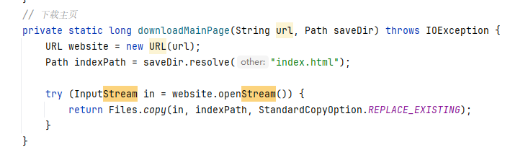
图 6
资源解析方法：通过Jroup包按照html不同文件类型对应不同的格式和拓展名来进行解析得到文件对应的url字符串，存到一个Set中，可通过调用方法url.size()得到文件的大小。
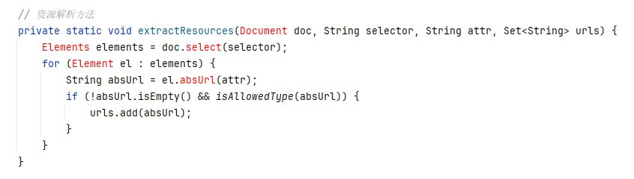
图 7
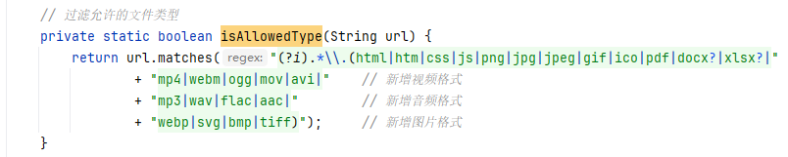
图 8
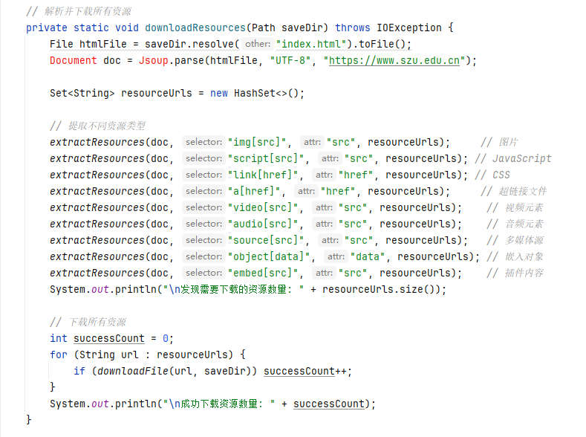
图 9
下载方法：根据文件的url openStream()方法可以得到InputStream对象，得到InputStream就可以把网站上的资源下载
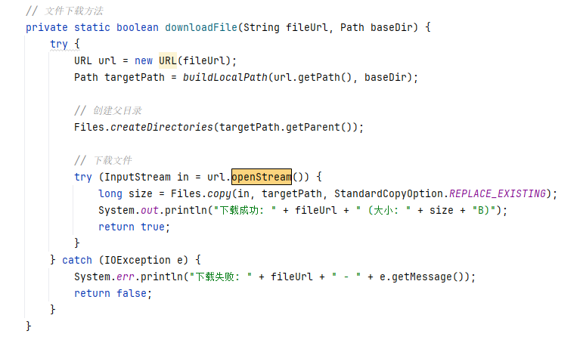
图 10
结果如图：
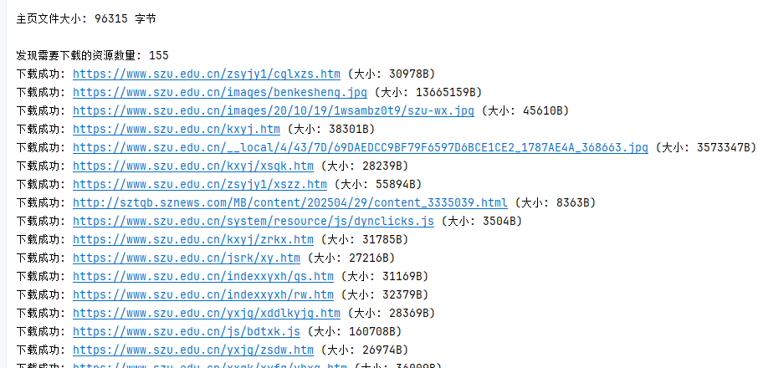
图 11
4.根据上述逻辑实现一个简易爬虫
爬取网址为https://www.csdn.net/，能够将网址的所有文件（html，图片，js等格式）下载到本地。
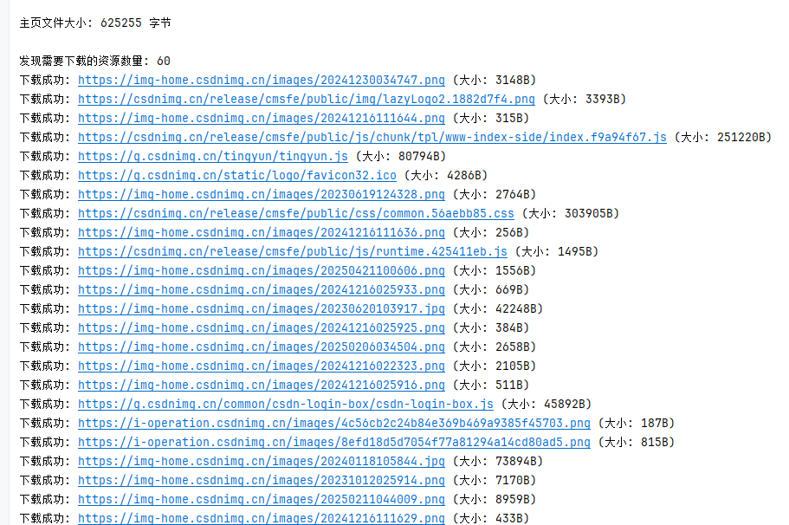
图 12
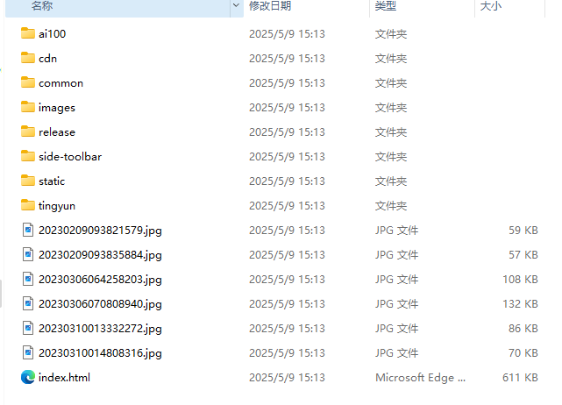
图 13
二、编写TCP程序实现客户端、服务器之间的通信
1. 实现客户端和服务器之间的TCP连接
理论知识：
套接字Socket用于实现网络上客户端程序和服务器程序之间的连接,负责网络上进程之间的通信。
客户端程序可以向套接字里写入请求，然后服务器会处理这个请求，并把处理结果通过套接字送回。服务器程序一般会侦听一个特定端口，用来等待客户的连接请求，当一个连接请求到达时，客户和服务器会建立一个通信连接，在连接过程中，客户被分配一个本地端口号并与一个Socket连接，客户通过写Socket来通知服务器，再通过读取Socket来获取服务器发送过来的信息。
服务器也获取一个本地端口号，它需要一个新的端口号来侦听原始端口上的其他连接请求。服务器也给它的本地端口连接一个Socket，通过读写它来与客户通信。
TCP协议是一种流套接字协议，流套接字提供了双向的、有序的、无重复的并且无记录边界的数据流服务。
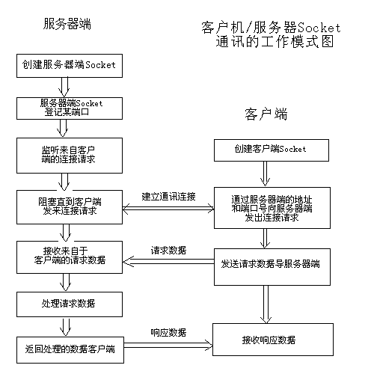
图 14 Socket工作模式示意
具体实现：
Java提供Socket和ServerSocket类作为标准的TCP套接字编程技术，通过它们实现主机与主机之间(应用程序间)的对话。
Server端Listen(监听)某个端口是否有连接请求
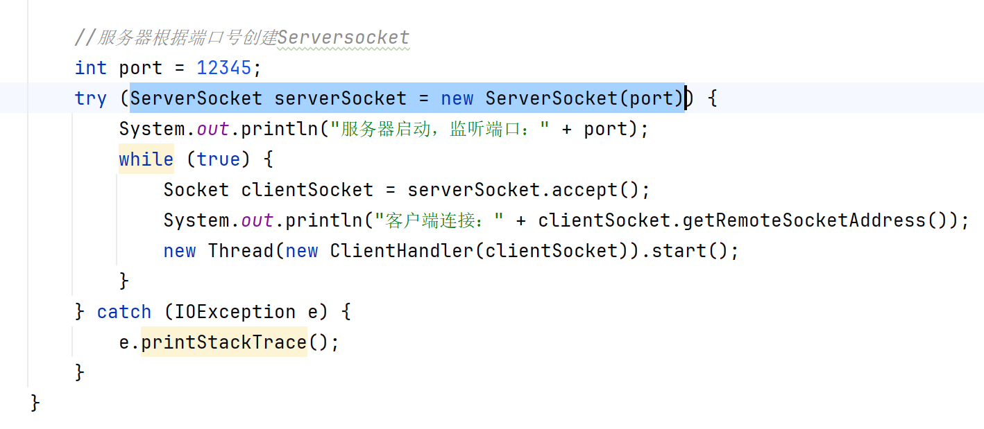
图 15

图 16
Client端向Server端发出Connect(连接)请求
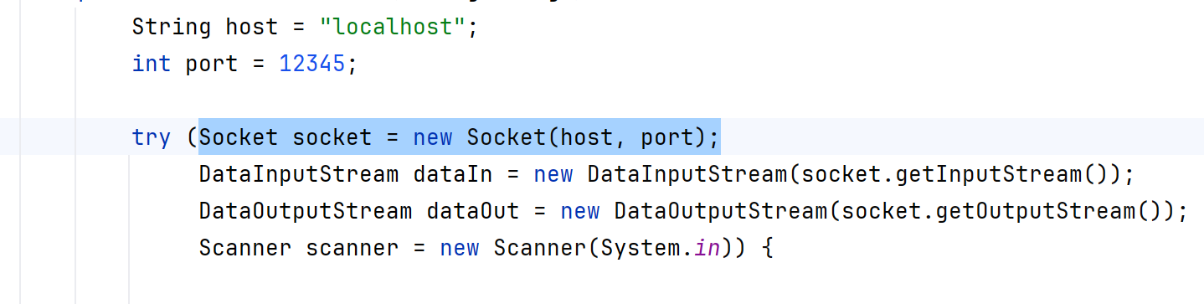
图 17
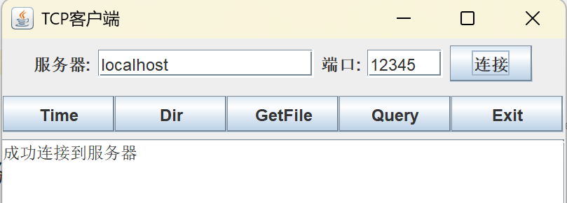
图 18
Server端向Client端发回Accept（接受）消息
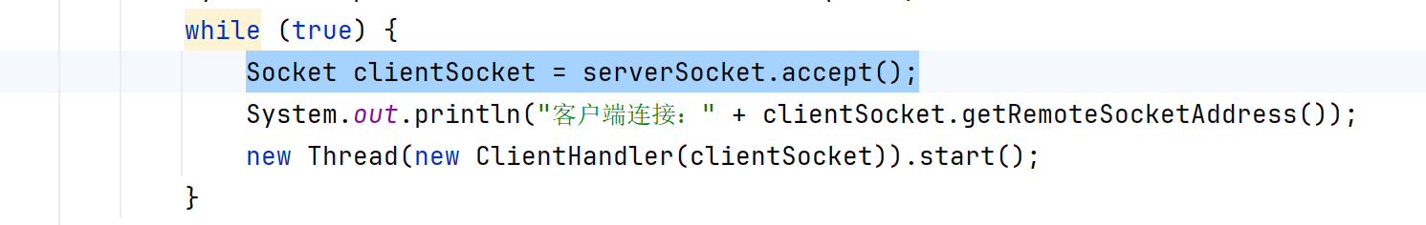
图 19
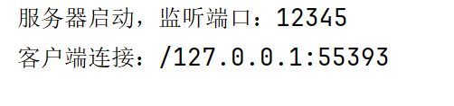
图 20
这里同时印证了服务器的端口号是固定的，而客户端的端口号是随机的。
连接建立后，Server端和Client端都可以通过套接字类提供的一些方法与对方通信，常用方法有writeUTF/readUTF来读写字符串，writeInt/readInt来读取整数。
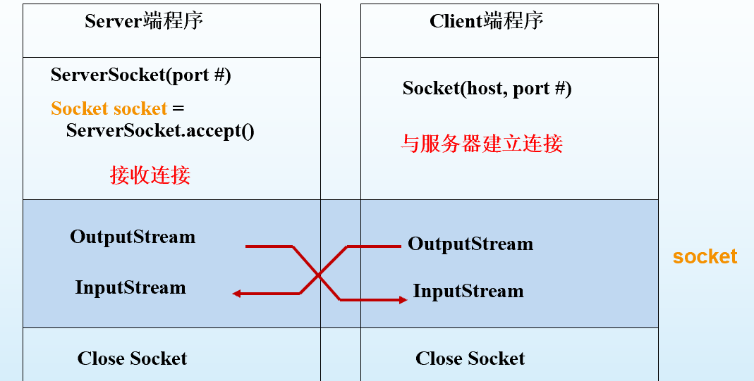
图 21
2.实现服务器和客户端之间的指令交互
满足基本要求：
通过while(true)循环，保证客户端在断开连接之前，服务器能够持续监听客户端的请求。
通过服务器端和客户端都对接收的指令进行输出，符合服务器端和客户端均需打印出接收到的消息和发出的命令的要求。
2.1 实现Time指令
服务器收到客户端写入的“Time”命令后，调用Java的Date类可以输出当前的年月日和具体的时间，并转换成字符串，写入到客户端
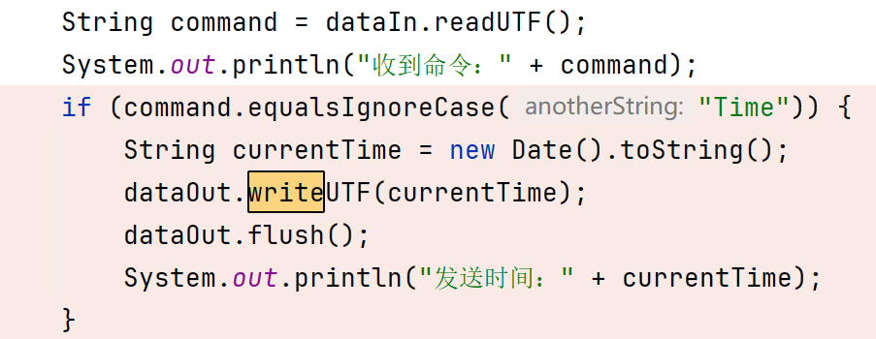
图 22
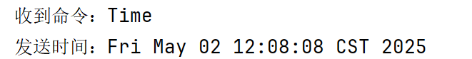
图 23 服务器相应
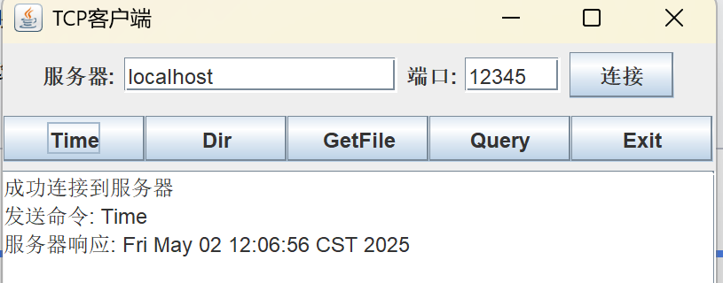
图 24客户端响应
2.2 实现Exit指令
客户端写入“Exit”后主动关闭socket，并且无法再进行命令输入：
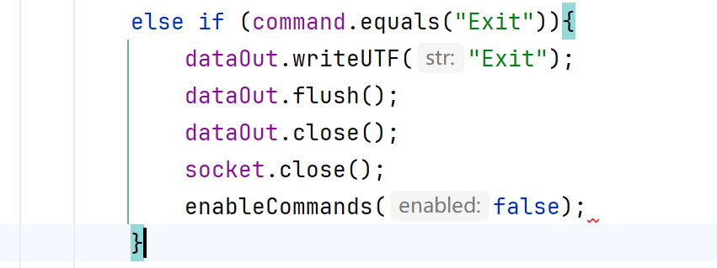
图 25
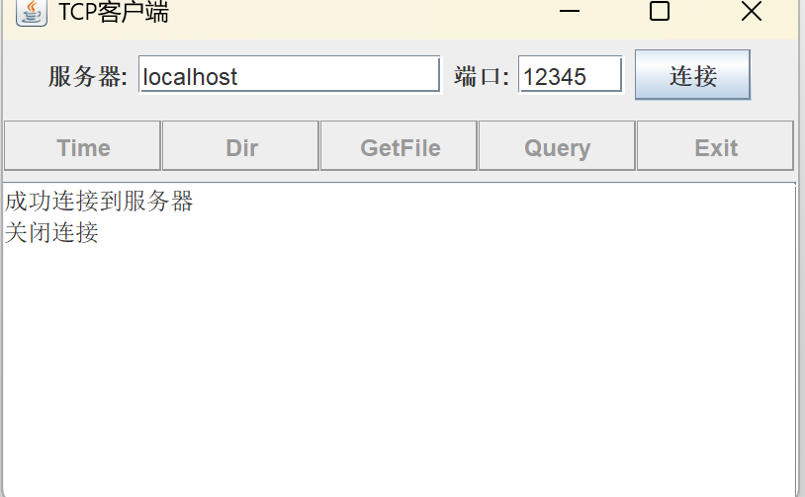
图 26
服务器收到客户端写入的“Exit”命令后，写入“Bye”给客户端，然后通过break操作结束对客户端的持续监听：
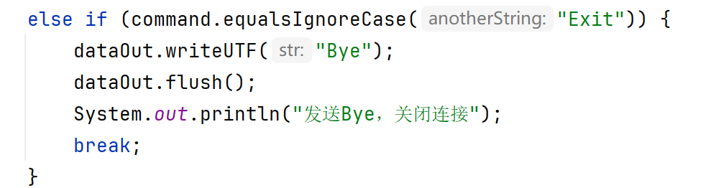
图 27
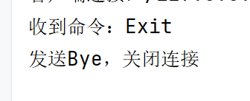
图 28
最后调用clientSocket.close()结束连接。
如何体现TCP四次挥手：主动关闭方(客户端)发送Exit后先调用close()主动关闭socket，发送FIN（第一次挥手），被动关闭方（服务器）内核自动回复ACK确认（第二次挥手），被动关闭方（服务器）调用clientSocket.close()时发送自己的FIN包（第三次挥手），客户端回复ACK（第四次挥手）→ 连接正常关闭
2.3 文件传输指令
文件传输通过指令GetFile <Filename> 来进行，基本的交互逻辑为：
1. 请求文件：客户端向服务器发出指令 GetFile，等待服务器返回文件名（这里及以下的文件名都包含后缀）
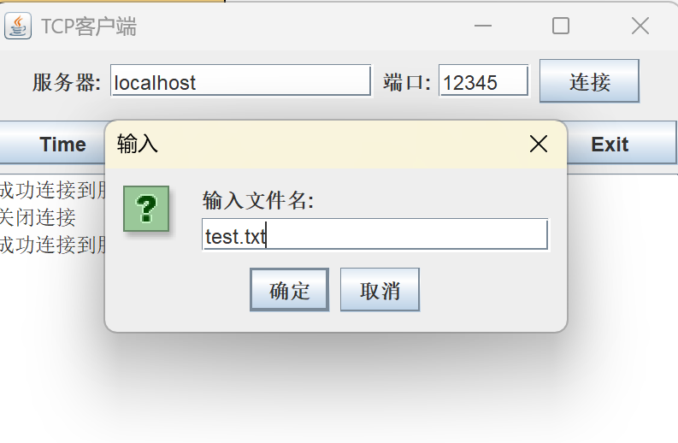
图 29
2. 返回文件名：服务器收到指令后在规定的文件列表中找到该文件，并将文件名写入客户端
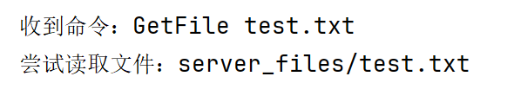
图 30
3. 确认文件：客户端确认是否需要下载这个文件，写入Yes/No.
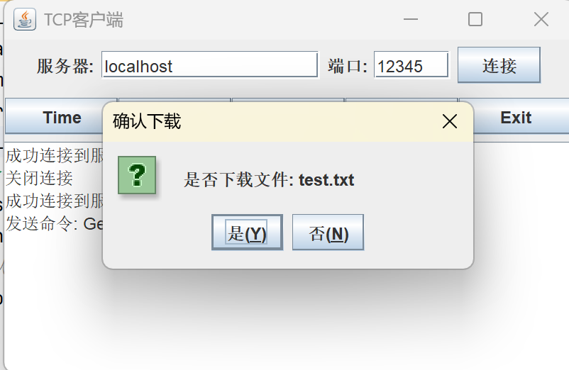
图 31
4. 传输文件：如果返回指令是Yes，那么服务器开始传输带有默认文件名的文件，否则结束指令交互，客户端可以重命名和选择保存到本地的路径。
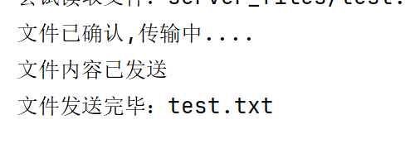
图 32
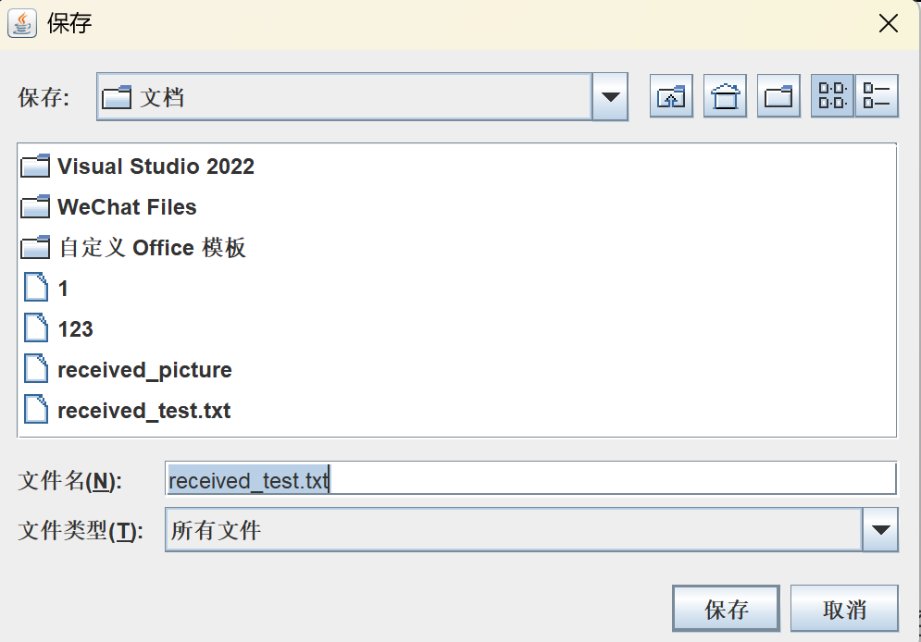
图 33
3.拓展功能1：对通信实现GUI交互
利用Java的GUI库，通过图形化按钮和文本框与基本的功能相互连接，实现了客户端对整个通信的每个过程进行图形化显示，具体演示在之前的图片中已给出，整体框架如图：
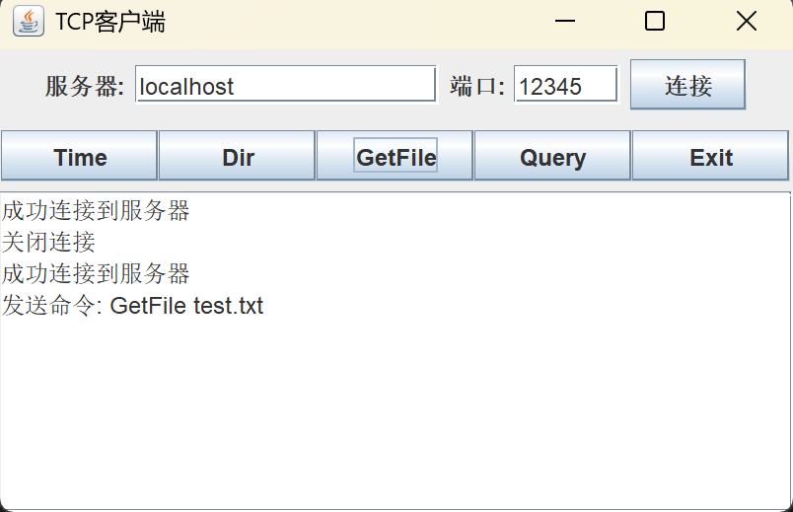
图 34
4.拓展功能2：实现数据库查询功能
在原有代码的基础上，增加了一个另外的静态数据库类StudentDB，里面实现了随机生成一百个学号，姓名，性别的随机数据，并存储到本地的student_data.csv文件中，类中包含一个查询方法，根据给定的学号，返回对应的姓名和性别；服务器和客户端的通信增加一条新的指令 Query <number> 来增加查询功能，服务器通过读取数据库类读取student_data.csv来查询
生成的student_data.csv内容：
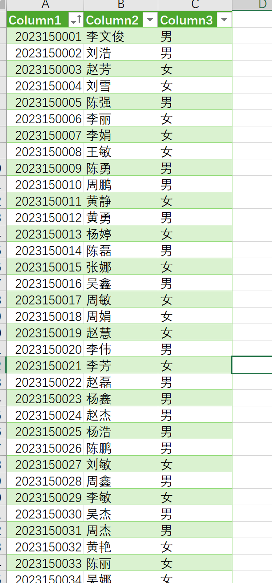
图 35
交互如下：
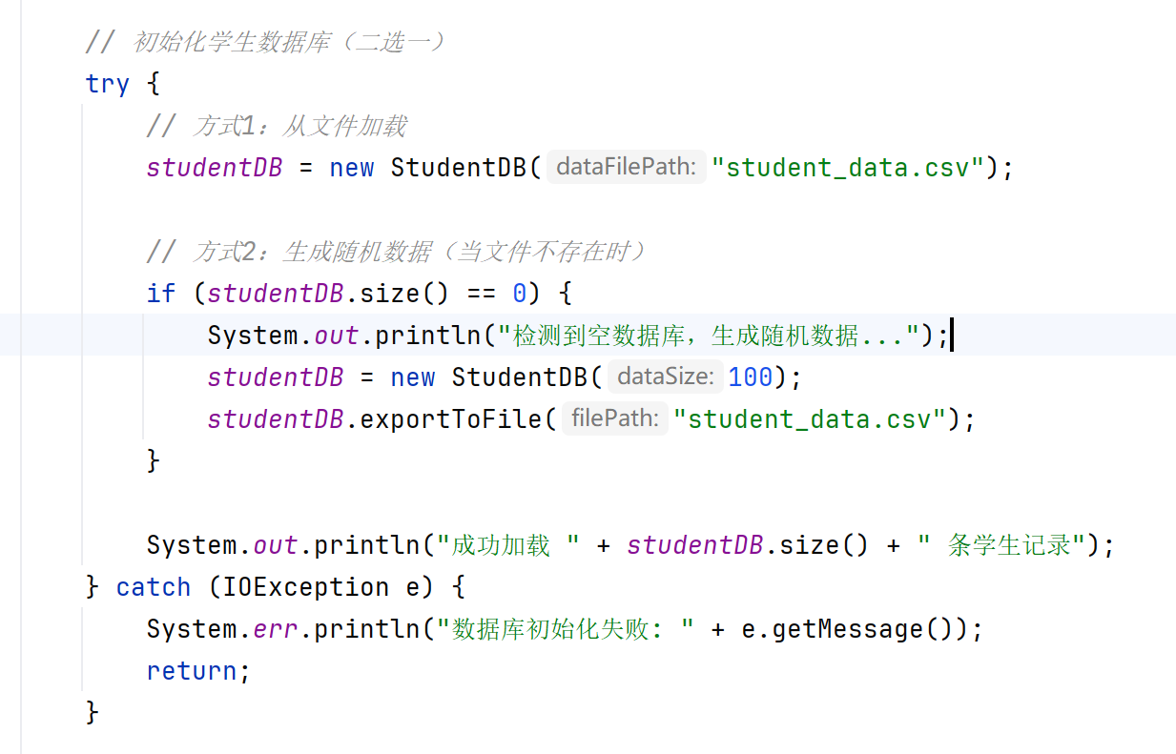
图 36
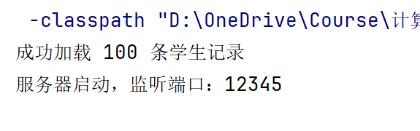
图 37
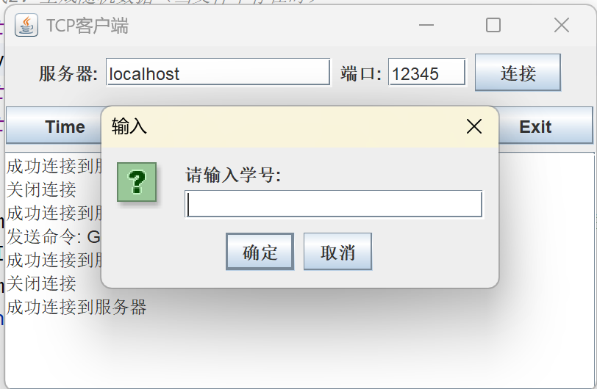
图 38
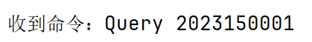
图 39
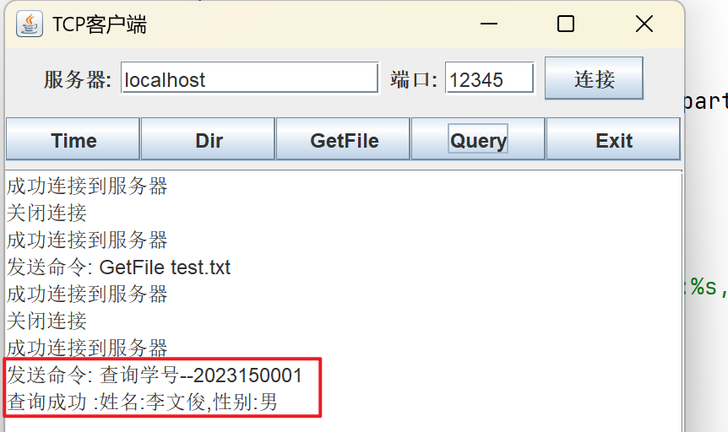
图 40
解决TCP粘包问题：即需要解决客户端多次写入命令可能会被合并读取，比如服务器可能一次性读取到"TimeQuery 20210001"，导致命令解析错误。
解决方法：因为命令都是以字符串形式传递，所以可以使用Java的wtireUTF/readUTF来读取
writeUTF()会在数据前写入2字节的长度前缀
readUTF()会根据长度前缀读取精确长度的数据
验证措施：让客户端连续多次写入不同的命令，观察服务器结果，如果服务器能正确解析每一条命令，说明粘包问题得到解决。

图 41
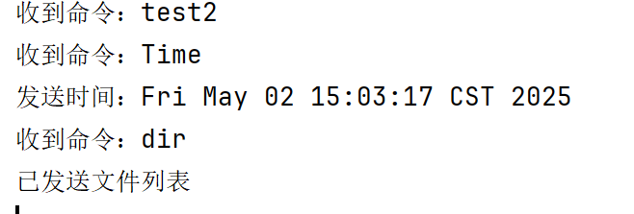
图 42
服务器端正常响应，说明只要每个命令都分别写入，即使一次性写入多个命令，也不会受到粘包问题的影响。
5.拓展功能3：dir 查询文件列表
通过“dir”指令使服务器调用File类查询文件列表，并将文件列表写入客户端
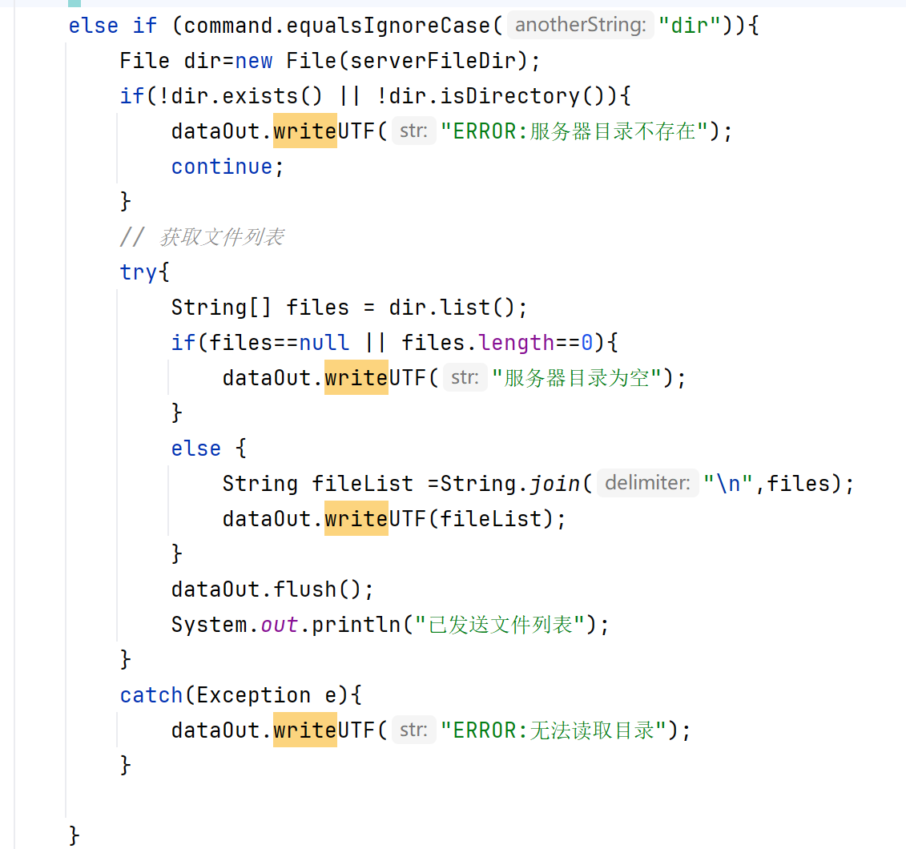
图 43
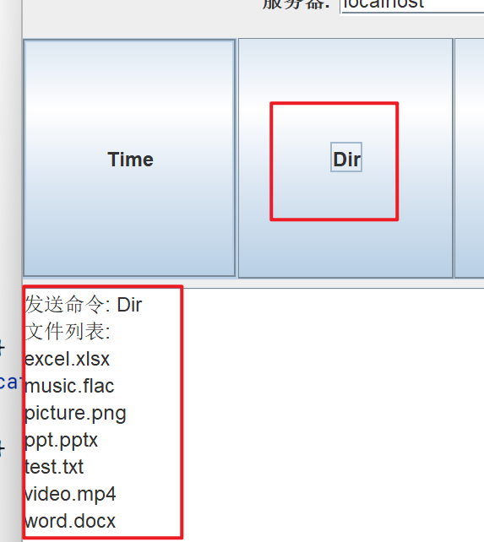
图 44
6.拓展功能4：实现任意文件格式的传输
虽然不同文件的编码方式不同，但在最底层所有文件均以二进制形式存储，因此可以通过读取文件的字节流来实现任意文件的读取和写入，具体实现：服务器端将文件内容读取为byte[ ](File.readAllBytes)，网络传输：通过DataOutputStream.write(byte[])直接发送二进制流，客户端通过接收完整的byte[]并直接写入本地文件，不会修改文件内容。
代码不会去解析文件内容，只传递原始字节，因此不受文件类型限制，需要注意的是，文件的类型标识由它的扩展名决定，而扩展名在文件传输过程中被保留。
以传输一个视频和音乐为例：
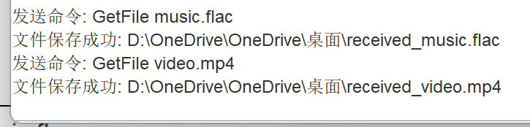
图 45
保存到本地的音乐和视频依然能够正常播放：
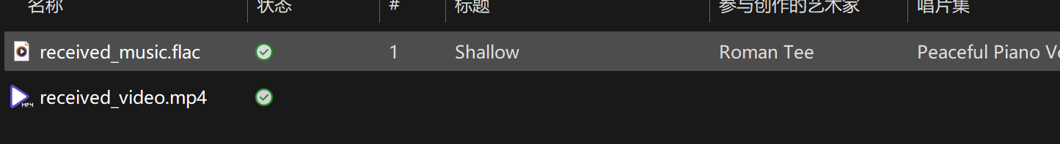
图 46
7.拓展功能5：解决网络数据大小端问题
数据大小端问题：大小端是两种数据存储方式，根据网络传输规范，传输统一用大端模式，但是现在主流x86处理器都是使用小端存储，因此需要将传输的大端数据转回小端存储。
解决方法：使用Java的标准库数据输入输出流来读取通信中所用数据（包括字符串），`DataInputStream`和`DataOutputStream`，DataOutputStream 底层强制使用大端模式，写入时：所有多字节数据（int、long、short等）都会被拆分为大端模式的字节序列，而DataInputStream读取会自动将大端数据转换回本地的小端数据。
测试程序：客户端 写入一个整数，通过服务器是否收到同一个数判断：
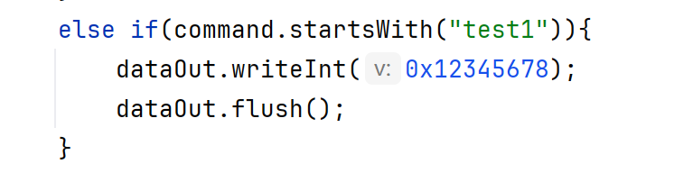
图 47
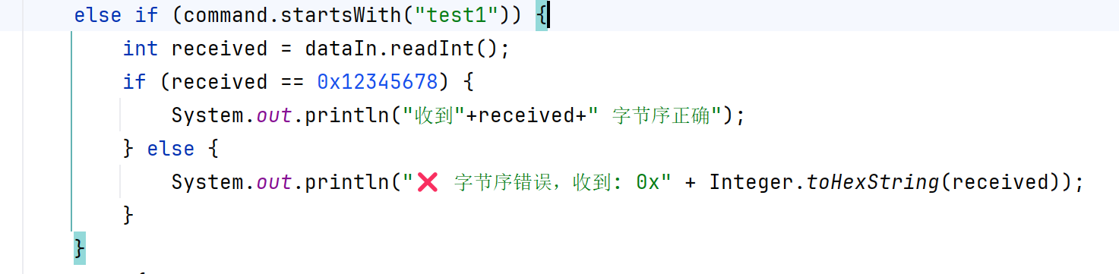
图 48
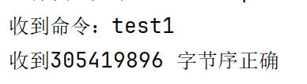
图 49
服务器成功收到客户端发送的数字，说明大小端问题已解决，同时前面的文件的成功传输也佐证了这一点。
三、编写一个UDP程序，实现不同客户端之间的聊天功能
1.客户端和服务器通过数据报通信
理论知识：
TCP和UDP都是通过socket进行客户端和服务器的通信，不同的是，UDP通信基本模式是将数据打包，发往目的地或者接受别人发来的数据报，查看数据报内容。
Java实现方式：用DatagramPacket类将数据打包，即创建数据报对象，用DatagramSocket类的构造方法DatagramSocket()创建一个对象，该对象负责发送数据报。
具体实现：
客户端通过建立UDP socket连接服务器（IP: 127.0.0.1，Port: 5000）
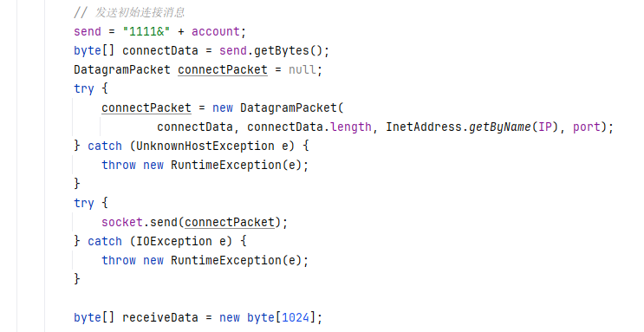
图 50
服务器通过建立Socket接受客户端的数据报：
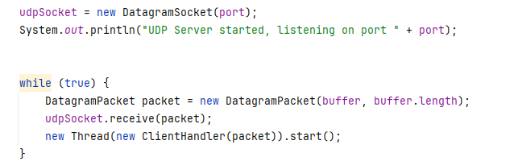
图 51
在多人聊天室中，不同指令通过 <Code>&<Message>方式通过数据报传送，通过不同Code来区分不同功能，比如1333&sender&recipient&privateMsg表示私聊消息
2.客户端GUI页面
通过Java Swing来建立客户端基本的GUI页面，包含基本的聊天内容区域和输入文本区域，以及好友列表，发送/退出按钮等，客户端之间能够借助用户设计的UI界面显示聊天交互过程
参考QQ，采用经典的​左右分栏设计，左侧为聊天主操作区，右侧为联系人/群组列表区，布局简洁直观，功能模块划分清晰。
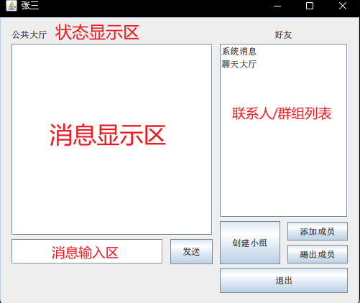
图 52
核心UI组件及对应功能：
1. ​消息显示区：通过组件JList message_List（消息列表），来显示当前聊天窗口的历史消息（包括时间戳），支持自动滚动到底部并且能够根据所选聊天对象动态切换内容（私聊/群聊/大厅），通过Map存储消息记录。
2. 联系人/群组列表：通过组件JList friendList（好友列表），能够显示在线用户列表（动态更新），显示群组列表（支持创建/管理），通过Set标记未读消息实现高亮显示未读消息（橙色背景）和点击切换聊天窗口。
3. 消息输入区：通过组件JTextField message_Field（输入框），能够支持文本输入（支持回车发送）和清空输入框后自动聚焦，输出的消息会包含具体时间显示在聊天框中，具体是通过refresh_message()先构造不同对象的对应的代码，比如群组构造 8888&群名&发送者(时间):消息，然后通过将消息按协议格式转换为字节流，通过 UDP 发送至服务器，最后将消息添加到当前聊天窗口的记录模型。
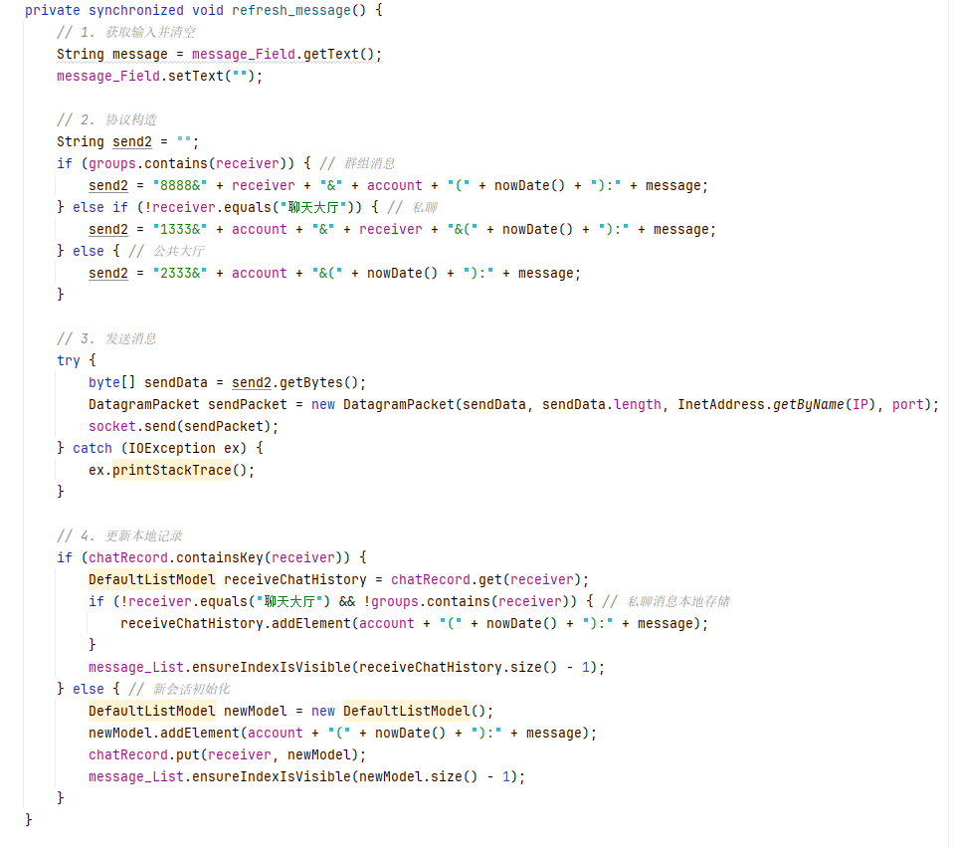
图 53
4. 主要操作按钮：
send_Button 发送消息 触发refresh_message()处理消息协议
end_Button 退出登录 发送9999退出协议，关闭连接
createGroupButton 创建群组 弹出输入框，发送5555协议
addMemberButton 添加群成员 弹出在线用户多选列表，发送6666协议
removeMemberButton 移除群成员 弹出成员多选列表，发送7777协议
5. ​状态显示区：通过组件JLabel ReceiverName，实现显示当前聊天对象（用户/群组/大厅）,动态更新选中目标
3.实现对应的服务器功能及GUI
3.1 GUI界面组成
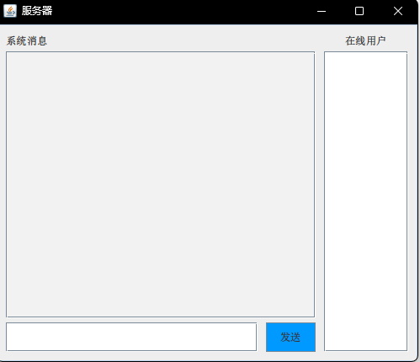
图 54
主窗口：使用Swing构建，包含以下组件：
​ 用户列表（JList） ​： 显示当前在线用户的账号。
​ 系统消息列表（JList）​： 展示系统通知和管理员发送的消息。
​ 输入框（JTextField）​： 供管理员输入系统消息。
​ 发送按钮（JButton）​： 触发系统消息的广播。
使用DefaultListModel动态更新用户列表和系统消息列表，用户列表通过onlineClient集合维护在线用户状态。
3.2 核心功能
​①用户登录与状态管理
​1）登录处理（Code 1111）​：
新用户登录时，将其添加到在线列表并广播通知所有客户端。
向新登录用户发送当前在线用户列表（sendOnlineList方法）。
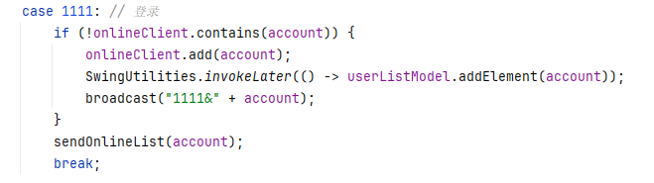
图 55
​②消息通信
​1）广播消息（Code 2333）​：
所有在线用户均会收到广播的消息（格式：5555&发送者;消息内容）。
​2）私聊消息（Code 1333）​：
消息定向发送给指定用户（sendTo方法）。
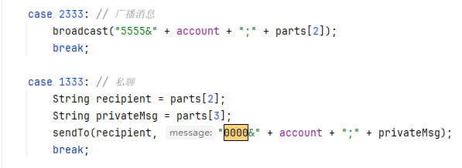
图 56
​3）系统消息：
管理员通过输入框向客户端发送消息，格式为0000&系统消息;(时间):内容，广播给所有用户。
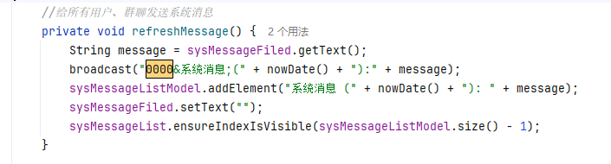
图 57
​③群组管理
​1）创建群组（Code 5555）​：
初始化群组并添加创建者到成员列表。
​2）添加/移除成员（Code 6666/7777）​：
动态更新群组成员，并通知相关用户。
​3）群聊消息（Code 8888）​：
群组内消息逐个发送给每个成员，模拟群组广播。
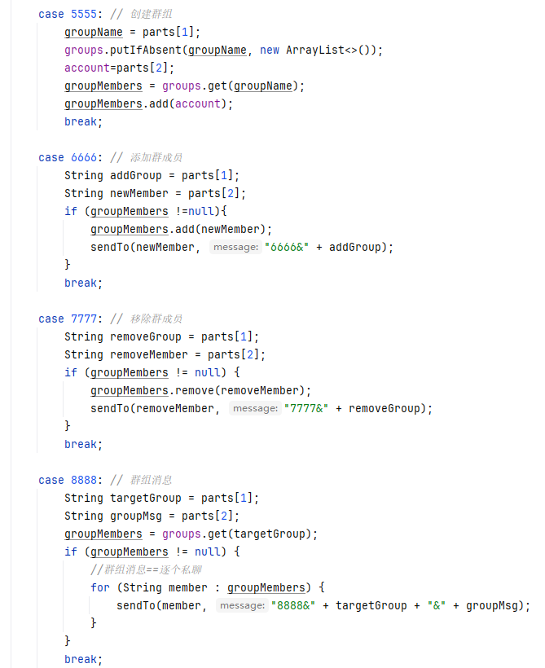
图 58
​④用户退出
​1）主动退出（Code 9999）​：
用户主动下线，服务器更新在线列表并广播通知。
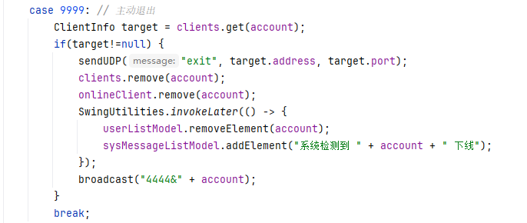
图 59
​2）强制下线（Code 3333）
管理员双击用户列表中的账号，触发forceDisconnect方法，发送强制退出指令。
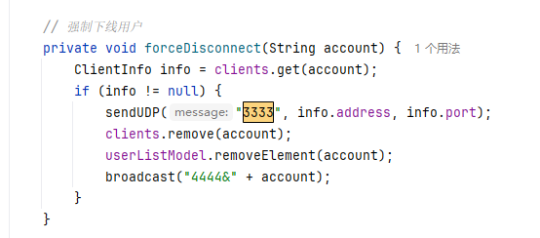
图 60
4.客户端对应代号及功能实现
①用户状态同步
1）协议号 2222（在线列表同步）
客户端首次登录时，服务器返回当前所有在线用户列表，实现更新左侧好友列表，动态添加在线用户条目
2）协议号 4444（用户离线通知）
当其他用户下线时，服务器广播离线用户名，实现从好友列表中移除该用户，并更新在线状态缓存。
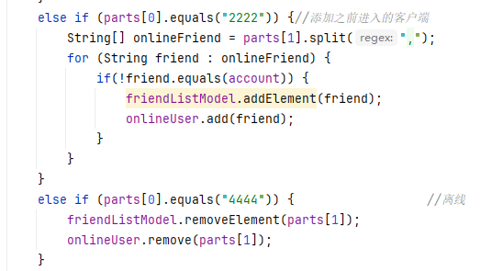
图 61
3）协议号 3333（强制下线指令）
管理员强制关闭当前客户端连接，弹出提示框并关闭窗口，终止所有网络连接
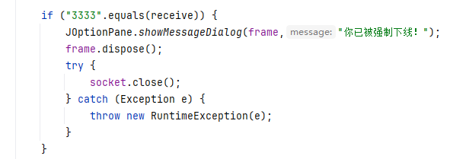
图 62
②消息处理
1）协议号 0000（私聊消息转发）
服务器转发其他用户发送的私聊消息，实现若当前窗口是发送者，直接显示消息，否则在好友列表高亮发送者，提示未读消息。
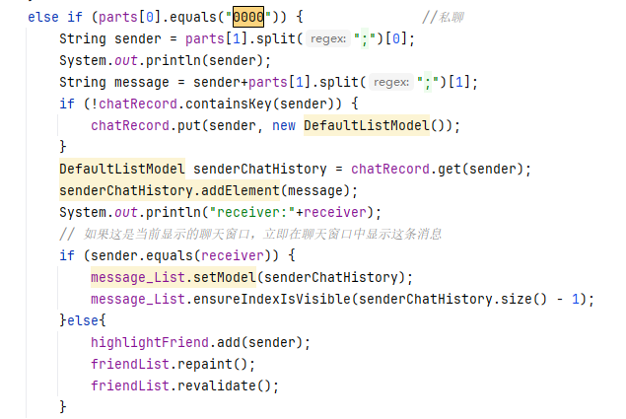
图 63
2）协议号 8888（群组消息广播）
服务器推送群组聊天消息，实现若当前窗口为该群组，实时更新消息列表，否则高亮群组名称提示未读消息。
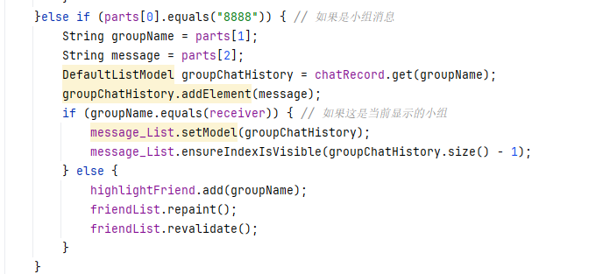
图 64
3）协议号 5555（群组创建广播）
服务器通知新群组创建成功，实现在好友列表中新增群组条目，并初始化空聊天记录。
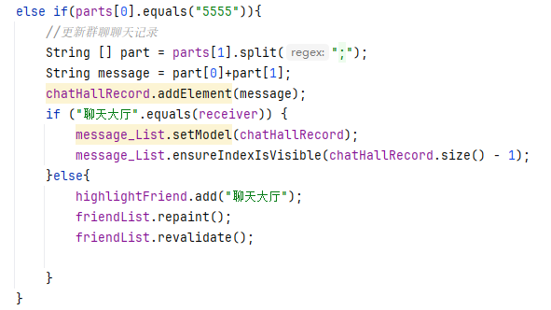
图 65
③系统交互
1）协议号 1111（登录响应）
服务器确认客户端登录成功，开启消息接收线程。
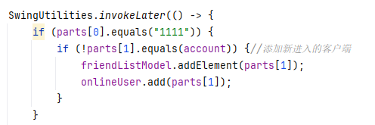
图 66
2）协议号 6666/7777（群成员变更处理）
服务器通知群成员添加或移除结果，实现实时更新群组成员列表，若操作用户是自己则更新本地群组状态。
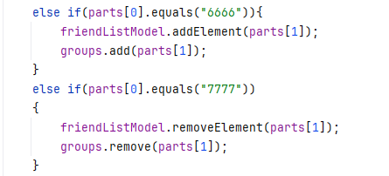
图 67
5.拓展功能1：群聊
5.1群聊创建：
客户端：增加一个“createGroupButton”的按钮，点击后会要求输入群聊名字，通过列表List<String> groups存储到本地，同时将小组加入到好友列表中，最后向服务器写入“5555”通知创建群聊，包含群聊名字和创建者
服务器：收到“5555”指令后，服务器端的group链表也将groupName存储到本地，增加链表groupMemers存储当前群聊的已有成员。

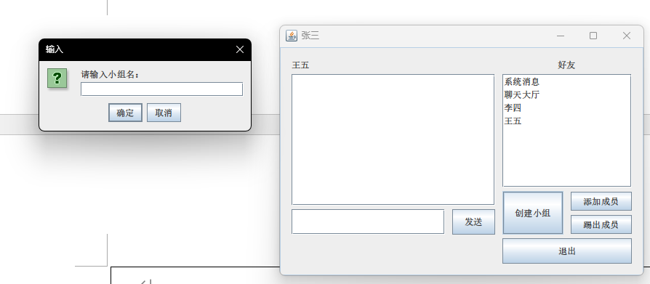
图 68
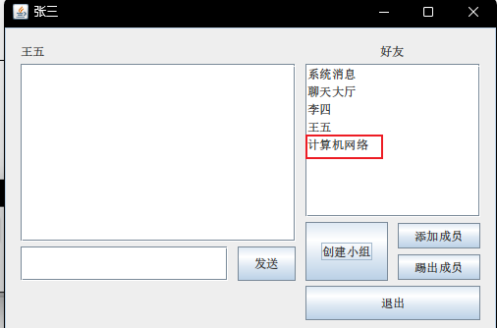
图 69
5.2 添加/提出创建：
客户端：增加一个“addMemberButton”的按钮，点击后会根据onlineUser选择在线用户，通过列表框的返回得到添加用户的名字，向服务器发送“6666&”+Name添加对应用户。
服务器：收到“6666”指令后，服务器端根据groupName索引到对应groupMember链表，将Name添加。
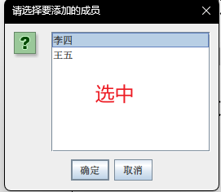
图 70
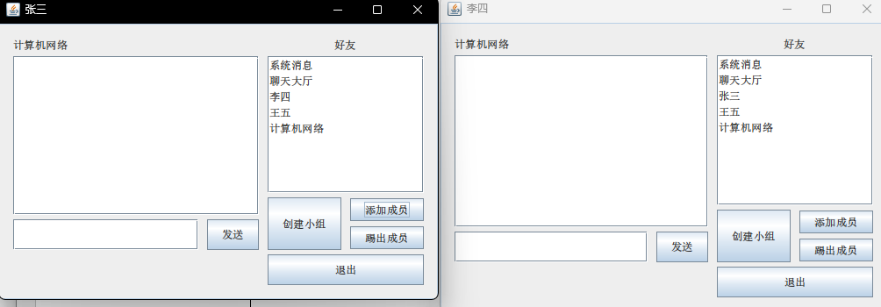
图 71
5.3 群聊通信：
群组消息通过发送按钮能够精准确定群组成员，只需要选择正确的聊天框将信息广播到正确的成员，可通过逐个私聊实现。
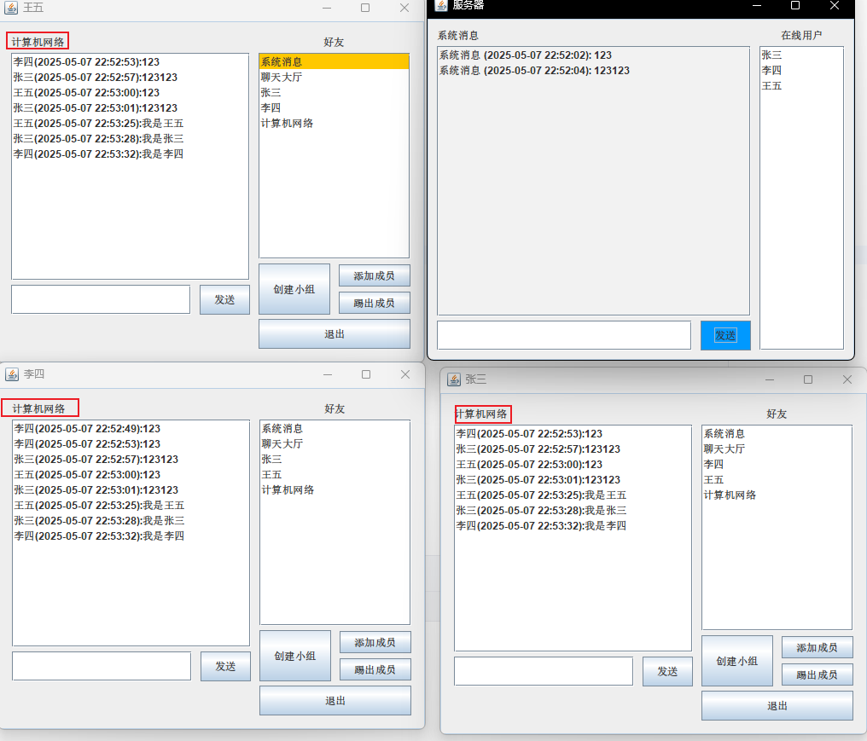
图 72
移除成员原理相同：
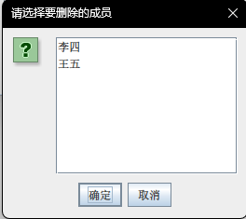
图 73
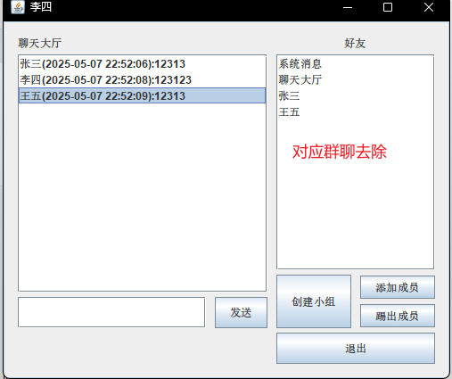
图 74
6.拓展功能2：私聊
客户端：建立在好友列表friendList的存储，用户在聊天窗口选择私聊对象（非群组/大厅），输入消息后点击发送或按回车触发“1333”协议将对应信息发送到对应的接受者
服务器：接受到sender和receiver后，若当前窗口是发送者：直接显示消息；否则：在好友列表中高亮发送者提示未读
关键技术：通过使用Map<String, DefaultListModel> chatRecord 按用户隔离消息，每个私聊对象独立存储，点击对应的好友表项时加载对应聊天记录。
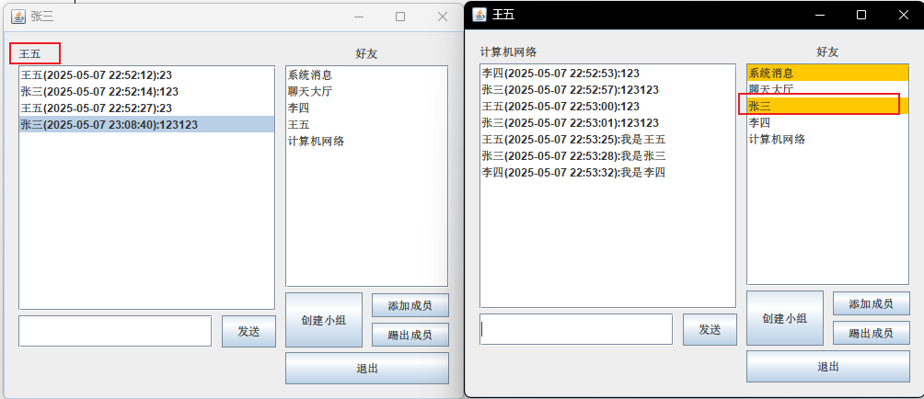
图 75
7.拓展功能3：注册/登录
设计简单的GUI页面，通过account.txt存储账号和密码，首先Map<String,String>accounts将所有的用户名:密码键值对存储，输入用户名和密码后进行用户名和密码正确判断
如果用户名存在，密码错误，则显示用户名/密码错误
如果用户名不存在，则视为注册，将新的用户名:密码存储到account.txt中
如果正确，则启动对应用户名的线程。
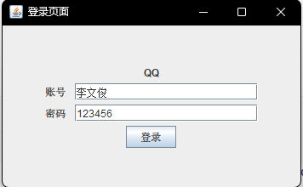
图 76
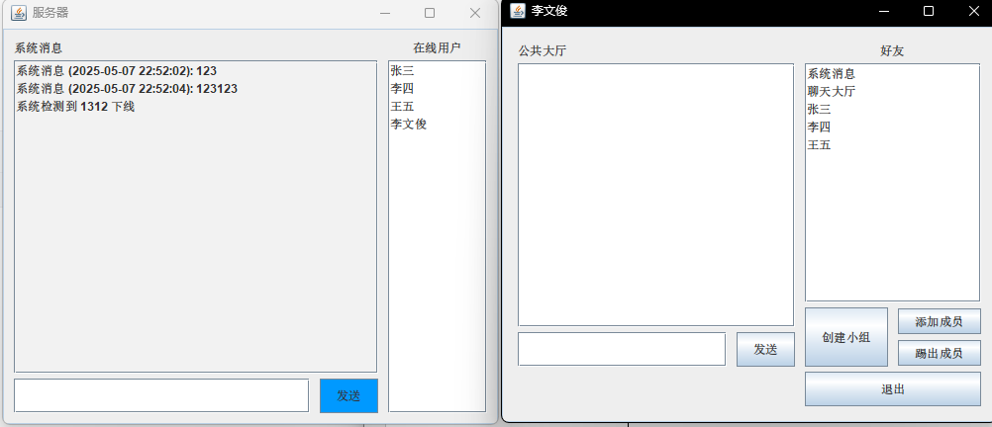
图 77
8.拓展功能4：服务器强制下线用户
为了使服务器和客户端的GUI统一，将服务器的好友列表从聊天改为强制下线功能，具体实现：
服务器：通过监听双击好友列表框来确认是否强制下线用户，如果选择是，则服务器主动发送退出代码“3333”到客户端，同时将好友列表中删除该用户，并且通知其他在线用户也删除该用户
客户端：收到“3333”后主动关闭socket，关闭GUI窗口，关闭连接。
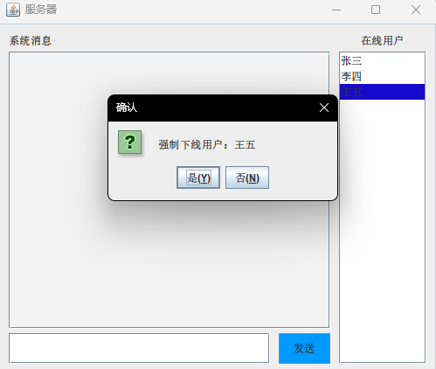
图 78
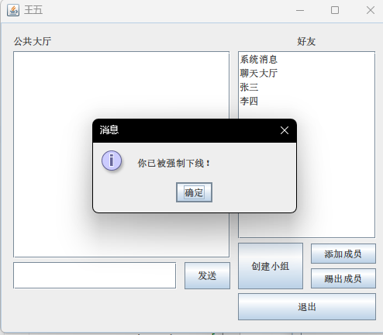
图 79
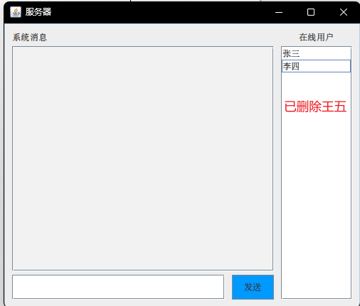
图 80
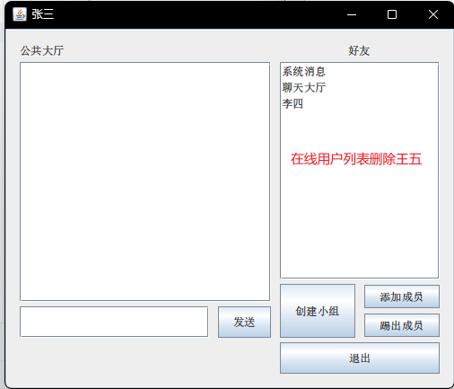
图 81
四、讨论与总结（请阐述实验过程中所遇到的问题及解决办法，或者后续可以继续探索的问题等）
本次Socket编程实验通过实践深入理解了Java网络编程的核心机制与应用场景。在基础部分，我掌握了InetAddress类解析网络地址的能力，成功获取本地主机信息及多目标网站IP地址，并通过URL类实现了深大官网资源的全量抓取与存储，体会到网络资源调度的复杂性。在TCP通信开发中，构建了支持指令交互、文件传输和数据库查询的C/S架构系统，验证了TCP协议在可靠传输中的优势，特别是在处理结构化数据交互时的稳定性；而UDP聊天程序的实现则展现了无连接通信的高效性，通过自定义协议完成了群聊消息广播、私聊定向传输及动态群组管理，深入理解了消息队列维护、线程同步和界面渲染的协同运作。实验过程中遇到网络延迟、数据包丢失和并发控制等挑战，通过引入消息确认机制与异常处理优化提升了系统健壮性。整体来看，本次实验不仅巩固了Socket编程技术栈，更培养了从协议设计到功能实现的系统性工程思维，为开发复杂网络应用奠定了坚实基础，未来可结合WebSocket等新技术拓展实时通信场景的应用深度。

指导教师批阅意见：

成绩评定：

指导教师签字：邹永攀
2025 年 5 月 18 日
备注：
图 82

